《重在预防的四全精益品质风险管控》 制作:杨华 ——用高质量赢得高价格
一．课程背景
价格竞争是暂时的，质量竞争是永恒的，但在我们日常的质量管理中，却经常会面临由于质量意识和技能不够所引发的质量问题，从某种程度上来讲，员工的技术能力和质量意识不够是质量问题频发的主要原因，也是广大客户的共同关注，成为我们提高质量的瓶颈。
质量是一种道德，质量是一种责任，质量就是企业的竞争力。类似这样的话大家都听了很多，而且也很认可，但如何低成本实现高品质，却是摆在大家面前的一个难题。TQM全面质量管理就是一种利用集体智慧，运用先进质量管理工具，全方位进行提升产品质量的一种最有效的低成本手段。TQM主张将保障产品质量培养成为员工的潜意识，成为自已工作的一部分。同时，TQM还包含了一些行之有效的质量统计工具，一个好汉三个帮，让员工利用先进的统计工具进行质量问题的分析与改善。同时TQM对员工改善意识的培养和人的改变，对企业文化的贡献也不容小视。正所谓产品优质靠管理，管理好坏靠人才。
二．课程目标
- 从基础的质量内含切入，使学员所学知识系统性更强
- 通过计算质量事故的损失,让学员意识到提高质量意识的迫切性
- 通过多个真实案例和具体方法的讲解,让学员掌握提高抽象的质量意识的技能
- 全方位剖析TQM，掌握TQM管理的核心思想与本质
- 明确各部门的质量控制点,使全员参与有的放矢
- 结合实际,重点对生产和品质部门质量管理中存在问题进行剖析和对策
- 揭露企业在质量管理工作中存在种种问题，给出行之有效的改善办法
- 深层次进行质量统计手法的讲解，让学员不再似懂非懂
- 通过学员的参与练习,让学员轻松掌握FMEA等质量统计工具
- 通过知名公司QCC活动全程展示,让学员更直观地进行学习
- 通过对提供质量统计软件的讲解,让质量统计工作变得轻松高效
三．课程内容（共二天）
模 块 | 培 训 内 容
一、提高质量意识保障产品质量 | 1、21世纪是质量的世纪 2、质量是由顾客定义的  3、影响产品质量的五大因素 4、质量意识的内涵  5、没有质量就没有数量 6、不良品是最大的浪费  7、质量意识培训的九种形式 8、员工应具备的十种质量意识  9、质量意识提升五大方法 10、质理管理的四不政策和五不放过  11、本章重点知识回顾竞赛试题  故事：1）好心办坏事 2）千万元的质量赔款  视频：改善之歌  案例：1）华为机器的三化一稳定战略 2）华为机器质量优先关键策略  3）华为机器基层管理必须掌握的十六种技能 4）华为产线员工品质系数激励  经验分享：《培训行为转化表》 《质量责任书》 《下工序拜访活动》  工具：1）质量保证责任书 2）品质警钟活动 3）质量看板具体内容 3）OPL
二、TQM四全质量管理理解与实施 | 1、质量管理三步曲 2、TQM之基本观点与内含  3、TQM推行八大步骤 4、员工的四种意识和三种检查  5、领导在质量管理中发挥的四大作用 6、质量管理的十倍法则  7、质量问题预防六大方法 8、持续质量改进五大方法  9、质量能力模型 10、用一个案例学会PDCA戴明环  11、质量零缺陷的核心与十四大原则 12、本章重点知识回顾竞赛试题  故事：1）遗憾的最后一公里 2）如此返工，成本太大  案例：1）知名企业质量改善提案 2）月行一善 3)品管过程地图  4)华为机器鱼骨图应用案例 5）美的PDCA应用案例  讨论: 1.质量问题到底谁该负责 2.华为机器真实质量案例原因分析及对策
三、生产过程质量问题预防 | 1、有效实施生产质量管理的13个重点 2、生产现场质量的保证：三化管理  3、员工的四种意识与三按三检制 4、关键工序控制的七种方法  5、减少生产与质量部门不必要冲突 6、提高直通率十大方法  7、生产各阶段质量风险管控 8、员工培训之教三练四  9、解决问题的T型思维 10、从三个方面系统改善质量问题  11、本章重点知识回顾竞赛试题  案例：比亚迪凌晨质量会议 讨论：生产与品管到底是一种什么关系  互动：1）方法不同，结果不同 2）作业模拟 3）案例学习质量问题系统解决方法  经验分享：1）录像分析作业不良 2）麻烦报告板 3)美的班组七大禁令  4）美的员工发展职业通道 5）丰田人才333制 6）美的公司训练道场  7）华为新员工上岗资格获取流程  表格《全面特性矩阵图》 《生产过程控制计划CP 》 《生产质量风险检查表》  视频：1）日本佳能现场管理及改善视频 2）JI员工教育导视频  工具：1）画圈罚站 2）PFMEA案例分析 3）B-A表 4）变化点管控表
四、品管部零缺陷质量管理 | 1、质量目标建立应注意的四个问题 2、品管单位的二大角色和三大责任  3、检验机构的四大权限 4、质量检验的四大功能与不良等级定义  5、专业检验人员的素质要求 6、检验频率与检查站设置的四大原则  7、首件检验五种时机 8、工序质量巡检的八大要求及三字原则 9、员工作业的四不原则 10、成品质量检验的三大注意 11、质量检验转移规则的使用 12、四种取样方法说明  13、本章重点知识回顾竞赛试题  讨论：1）为什么他们做不好专业品管 2）专业品管需具备什么特质  案例分享：1)检验规范范例 2）巡检表范例 3）首件检查表范例  找错练习：请你找出此《产品检验标准书》存在问题  案例：1)检验指导书包含八项内容 2）检验员的十大禁令  方法分享：1）华为机器对来料和成品检验的具体要求 2）丰田A3报告 3）本田五原则报告 4）通用PCR报告 5）丰田管理者花几个小时走完一百米
五、 零缺陷质理管理有效工具 | 1、问题就等于机会 2、8D报告基本要求  3、8D改善方法具体应用说明 4、8D 报告编写常见十个问题及对策 5、用一个案例学习8D 6、用一个案例学习QCC  7、本章重点知识回顾竞赛试题  案例分析：1）华为公司对8D报告编写指导方法 2）华为8D报告之24485要求  2）TCL公司获得2017年中国电子信息行业QCC活动一等奖范例学习  互动：指出此8D改善报告都有那些问题
六、零缺陷质量管理从我做起 | 1、营销过程质量管理方案 2、产品质量投诉处理六步曲  3、设计过程质量管理三关键与四大误区 4、供方质量管理八大方法  5、供应商评估的八大指标和十大误区 6、本章重点知识回顾竞赛试题  文案范本：《零缺陷质量管理手册》 《华为公司供应商考核与绩效评估表》  讨论：1）为什么此产品成了短命的孩子 2）三种特殊供应商如何质量管理  分享:1)供应商分层管理 2)华为公司供应商管理的一会一表一报制度 3）上海大众供应商评估方法 4）华为机器新产品认证流程 5）海尔电器供应商变更管理  案例：1）FFMEA 运用 2）40万元质量损失  课后作业：学员完成《培训行为转化表》
采取授课为主，辅之以现场答疑等互动交流方式进行，培训内容注重实用性，穿插了大量案例分析，故事以及小组讨论。对重点内容辅之以练习加强理解，并让个别学员分享成功实践经验，为我所用。
三．参加人员
公司高层管理、生产管理人员、质量管理人员、其它影响产品质量部门管理人员等
四．特别说明
本课程结束后，结合课程内容，老师将提出32项行动转化改善需求，作为学员课后作业，让培训真正见效

五．杨华老师作品

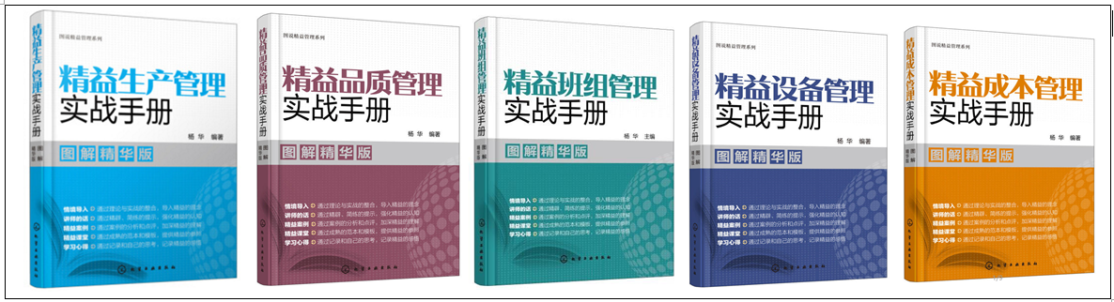

杨华 简介
个人概况
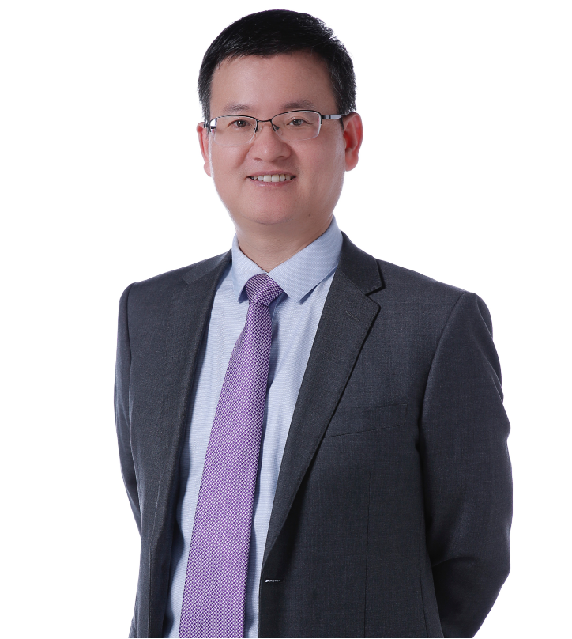
精益生产与班组建设培训咨询专家
深圳市质量奖专家评审组成员
中国管理科学研究院学术委员
“中国管理创新人物特别贡献奖”获奖者
中国科学院EDA中心选聘讲师
华为公司咨询项目辅导顾问
工作资历
1997.3---2000.2 三洋电机（蛇口）有限公司半导体事业部生产推进改善部部长；
2000.3---2004.9 伟创力科技（深圳）公司品质部经理；
2004.9---2008.9 培训机构项目经理；
2008.9 至今 培训机构首席培训咨询师
咨询培训过行业涉及：电子、通讯、化工、电力、服装、食品、机械五金、汽车、注塑、玩具、金融、房地产、贸易、印刷、纸品包装等
至2020年已拥有八年世界五百强企业管理经验和十六年的培训咨询经验，经历过近千场培训，多次辅导过美资、日资、港资、台资、合资等大型跨国集团和国有企业，积累了丰富的咨询辅导和培训经验
代表性企业有（详细培训咨询经历见PPT版简介）：
电子行业：美的、长虹、三洋、、菲利浦、创维、艾默生、富士康、德赛、住润、晶科、伟创力
汽车行业：广汽丰田、比亚迪、江铃汽车、东风本田、上海通用、长安汽车、柳州五铃、广汽传祺
医药保健：西安杨森、云南白药、润科生物、众生药业、汤臣倍健、无限极、维力生物、开瑞利特
通讯行业：华为、TCL、中兴、海能达、桑菲电子、华星光电、OPPO、VIVO、广东长虹、索尼、小米
电力煤碳：华电裕华热电、上海第二电厂、长江电力、丰源煤业、南方电网、国家电网、吴泾二电
食品烟酒：洋河酒厂、古井汞酒、雪华啤酒、好日子烟草、迎驾贡酒、康师傅、黒牛豆奶、德力士糖果
纸品包装：东莞玖龙纸业、金三普纸品，旺达、有余纸品、
五金模具：鸿程精密、加益不锈钢、双兴不锈钢、重庆重工、振鸿钢铁、银宝山新、欧普照明
机械行业：震德机械、达诚机械、光德精密、日立电梯、奥瑞普轴承、中联重科、雷沃重工，三一重工
印刷行业：凸版印刷、嘉年印刷、旺彩印刷、东风印刷、金三普
石油化工：中石油、万辉化工、美克化工、山东农大肥业、盐湖集团、中海油珠海新能源、科顺防水
制衣鞋服：宝嘉制衣、美达锦纶、安踏、昂斯鞋材、金纺集团、威丝曼，雅戈尔
儿童玩具：奥迪玩具、星辉车模、宝丽玩具、美泰
电子贸易：香港电子库存、盈利迅电子、易库存
地产建材：鸿荣源地产、中海物业、华润置业、新明珠
业绩与评价
不愧为广汽丰田班组长系列课程选定中国讲师，棒！！------广汽丰田
培训咨询经验丰富，专业能力强，工作态度认真负责，愿意付出------华为机器
杨华老师讲的非常实用，立即让杨华老师为我们进行精益生产的咨询————广东长虹
第一年请杨老师讲质量，第二年讲成本，第三年讲班组，第四年讲改善，希能与杨老师长期合作
------东风印刷
讲课风趣幽默，语言形象生动，表达能力强，具极强感染力，理性与激情兼备------富士康
公司已连续第三年聘请杨华老师为我们讲授班组长课程，培训实用性强，学员很认可------美克化工
不但给思想，更注重方法的传授。培训课程不愧为“实战”、“实用”、“实效”------云南白药
擅长采用多种教学方法，增强互动，使学员可在互动中受到启发------古井汞酒
讲的很好，有机会一定还要合作------中建钢构
主讲课程
《TWI一线主管四项核心技能》 《TPS精益现场改善与现代IE》《TQM全面质量管理与品质零缺陷》
《TPM全员设备维护》 《生产现场十大改善利器》《TCM全面成本管控》
主要咨询辅导项目
《TPS精益生产管理》 《TQM全面质量管理》 《TPM全员设备维护》 《班组建设》 《5S推行》

